TUẦN 2
Toán (Tiết 6)
SỐ CHẴN, SỐ LẺ
I. YÊU CẦU CẦN ĐẠT
* Năng lực đặc thù:
- Hiểu thế nào là số chẵn, số lẻ.
- Nắm được dấu hiệu nhận biết số chẵn, số lẻ.
* Năng lực chung: năng lực tư duy, lập luận toán học, giải quyết vấn đề, giao tiếp hợp tác.
* Phẩm chất: chăm chỉ, trách nhiệm.
II. ĐỒ DÙNG DẠY HỌC
- GV: máy tính, ti vi, phiếu bài 1.
- HS: sgk, vở ghi.
III. CÁC HOẠT ĐỘNG DẠY HỌC CHỦ YẾU
Hoạt động của GV | Hoạt động của HS
1. Mở đầu:  - GV yêu cầu HS quan sát tranh, hỏi:  + Tranh vẽ gì?  + Hai bạn Mai và Rô-bốt nói chuyện gì với nhau?  + Trong toán học, làm thế nào để nhận biết số chẵn, số lẻ? (Câu hỏi mở) | - HS thảo luận nhóm đôi, chia sẻ.  + Tranh vẽ dãy phố có nhà ở liền kề nhau  + Hai bạn đang nói tới các chữ số ở hai bên dãy nhà, một dãy là số chẵn, dãy còn lại đánh số lẻ.  - HS suy ngẫm.
- GV giới thiệu- ghi bài
2. Hình thành kiến thức:
- Theo các em, có cách nào để nhận biết số chẵn, số lẻ không? | - HS trả lời. (Lấy số đó chia cho 2, số chia hết cho 2 là số chẵn, số không chia hết cho 2 là số lẻ)
- Yêu cầu HS lấy ví dụ. | - HS nêu. (VD: 8 chia hết cho 2, 6 chia hết cho 2; 7 không chia hết cho 2, 5 không chia hết cho 2 => Như vậy 8, 6 là số chẵn; 7, 5 là số lẽ)
- GV khuyến khích HS lấy thêm nhiều ví dụ ở chữ số có hai chữ số, ba chữ số,… | - HS lấy thêm nhiều ví dụ khác.
- Từ ví dụ của HS, GV dẫn dắt tới kết luận: | - HS lắng nghe.
+ Các số có chữ số tận cùng là 0,2,4,6,8 là các số chẵn.
+ Các số có chữ số tận cùng là 1,3,5,7,9 là các số lẻ.
- Yêu cầu HS lấy ví dụ về số chẵn, số lẻ. | - Nối tiếp HS nêu.
- Em hãy nêu lại dấu hiệu nhận biết số chẵn, số lẻ? | - 2-3 HS nêu.
- GV tuyên dương, khen ngợi HS.
3. Luyện tập, thực hành:
Bài 1:  - Gọi HS đọc yêu cầu. | - HS đọc.
- Bài yêu cầu làm gì? | - Tìm số chẵn, số lẻ.
- GV phát phiếu, yêu cầu HS khoanh bút chì vào số chẵn, bút mực vào số lẻ. | - HS thực hiện.
- Yêu cầu HS đổi chéo, đánh giá bài theo cặp. | - HS quan sát đáp án và đánh giá bài theo cặp.
- GV hỏi: Làm thế nào em tìm được số chẵn, số lẻ? | - HS trả lời.  + Các số 12, 108, 194, 656, 72 có các chữ số tận cùng lần lượt là 2,8,4,6,2 → là số chẵn.  + Các số 315, 71, 649, 113, 107 có các chữ số tận cùng lần lượt là 5, 1, 9, 3, 7 → là số lẻ.
- GV nhận xét chung, tuyên dương HS.
Bài 2:  - Gọi HS đọc yêu cầu. | - HS đọc.
- Bài yêu cầu làm gì? | - Tìm số chẵn, số lẻ trên tia số.
- GV gọi HS nêu số chẵn nối tiếp. | - HS nêu. (các số: 0, 2, 4, 6, 8, 10, 12)
- Vì sao em xác định các số đó là số chẵn? | - Vì các số đó chia hết cho 2
- GV gọi HS nêu số lẻ nối tiếp. | - HS nêu. (các số: 1, 3, 5, 7, 9, 11)
- Vì sao em xác định các số đó là số lẻ? | - Vì các số đó không chia hết cho 2
- Từ 0 đến 12 có bao nhiêu số chẵn, bao nhiêu số lẻ? | - HS nêu: có 7 số chẵn, 6 số lẻ
- GV khen ngợi HS.
Bài 3:  - Gọi HS đọc yêu cầu. | - HS đọc.
- Bài yêu cầu làm gì? | - Tìm xem có bao nhiêu số chẵn, bao nhiêu số lẻ từ 10 đến 31.
- Gọi HS nêu cách làm. | - HS nêu. (vẽ tia số sau đó đếm)
- Yêu cầu HS làm việc nhóm đôi. | - HS thảo luận theo cặp.
- Yêu cầu HS báo cáo kết quả. | - HS chia sẻ đáp án. (Có 11 số chẵn, 11 số lẻ)
- GV cùng HS nhận xét.
4. Vận dụng, trải nghiệm:
- Nêu dấu hiệu nhận biết số chẵn, số lẻ? | - HS nêu.
- Nhận xét tiết học.
IV. ĐIỀU CHỈNH SAU BÀI DẠY (nếu có):

________________________________________
Toán (Tiết 7)
LUYỆN TẬP
I. YÊU CẦU CẦN ĐẠT
* Năng lực đặc thù:
- Củng cố cách nhận biết số chẵn, số lẻ; nhận biết hai số chẵn liên tiếp, hai số lẻ liên tiếp.
- Vận dụng vào giải các bài tập, bài toán thực tế,
* Năng lực chung: năng lực tư duy, lập luận toán học, giải quyết vấn đề, giao tiếp hợp tác.
* Phẩm chất: chăm chỉ, trách nhiệm.
II. ĐỒ DÙNG DẠY HỌC
- GV: máy tính, ti vi, phiếu bài 2.
- HS: sgk, vở ghi.
III. CÁC HOẠT ĐỘNG DẠY HỌC CHỦ YẾU
Hoạt động của GV | Hoạt động của HS
1. Mở đầu:  - Nêu dấu hiệu nhận biết số chẵn, số lẻ?  - Xác định số chẵn, số lẻ trong các số: 123, 324, 56, 78, 215. | - HS trả lời.  - Hs nêu.
- GV giới thiệu - ghi bài.
2. Luyện tập, thực hành:
Bài 1:  - Gọi HS đọc yêu cầu. | - HS đọc.
- Bài yêu cầu làm gì? | - Con ong bay đến bông hoa màu nào nếu bay theo đường ghi số chẵn, nếu bay theo đường ghi số lẻ.
- GV yêu cầu HS quan sát, trả lời. | - HS thực hiện.  a) Bay đến bông hoa màu xanh  b) Bay đến bông hoa màu vàng
- Làm sao để xem xác định được màu bông hoa ghi số chẵn, màu bông hoa ghi số lẻ? | - HS trả lời. (dựa vào dấu hiệu nhận biết số chẵn, số lẻ. Chữ số 6408 có chữ số tận cùng là 8 → số chẵn); chữ số 1965 có chữ số tận cùng là 5 → số lẻ)
- GV nhận xét chung, tuyên dương HS.
Bài 2:  - Gọi HS đọc yêu cầu. | - HS đọc.
- Bài yêu cầu làm gì? | - Nêu số nhà còn thiếu và dãy số chẵn và dãy số lẻ.
- Yêu cầu HS làm phiếu sau đó đổi chéo. | - HS thực hiện.  a) 116, 118, 120, 122, 124, 126  b) 117, 119, 121, 123, 125, 127
- Yêu cầu HS nêu cách làm. | - HS nêu. (Cứ 1 số nhà chẵn, đối diện với nó là 1 số lẻ, giống như Mai và Rô-bốt đã tìm hiểu ở dãy phố bài học trước)
- GV củng cố dấu hiệu nhận biết số chẵn, số lẻ. | - HS lắng nghe.
- GV khen ngợi HS.
Bài 3:  - Gọi HS đọc yêu cầu. | - HS đọc.
- Bài yêu cầu làm gì? | - Điền số vào ô trống.
- GV gọi HS trả lời và nêu cách làm ý a) | - HS nêu.  a) ...2 đơn vị (lấy 118 – 116 = 2)  ...2 đơn vị (lấy 119 – 117 = 2)
- Để tìm được 2 số chẵn liên tiếp hoặc 2 số lẻ liên tiếp ta làm cách nào? | - Ta cộng thêm 2
- GV gọi HS trả lời và nêu cách làm ý b) | - HS nêu:  b) 78, 80, 82 (cộng thêm 2)  67, 69, 71 (cộng thêm 2)
- GV cùng HS nhận xét, chốt: hai số chẵn liên tiếp hơn kém nhau 2 đơn vị; hai số lẻ liên tiếp hơn kém nhau 2 đơn vị. Để tìm được 2 số chẵn liên tiếp hoặc 2 số lẻ liên tiếp ta lấy số đó cộng thêm 2. | - HS thực hiện
Bài 5:  - Gọi HS đọc yêu cầu. | - HS đọc.
- Bài yêu cầu làm gì? | - Lập số chẵn và số lẻ có 2 chữ số từ các số 7,4,5.
- GV yêu cầu làm việc theo cặp, thực hiện yêu cầu bài. | - HS thảo luận theo cặp.  + Số chẵn: 74, 54.  + Số lẻ: 47, 45, 75, 57
- Dựa vào đâu em lập được các số chẵn, các số lẻ? | - HS trả lời. (chữ số tận cùng là 4 → số chẵn; chữ số tận cùng là 5, 7 → số lẻ)
- GV cùng HS nhận xét, đánh giá và tuyên dương.
3. Vận dụng, trải nghiệm:
- Nêu dấu hiệu nhận biết số chẵn, số lẻ?  - Hai số chẵn liên tiếp, hai số lẻ liên tiếp hơn kém nhau mấy đơn vị? | - HS nêu.
- Nhận xét tiết học.
IV. ĐIỀU CHỈNH SAU BÀI DẠY (nếu có):

_________________________________________
Toán
BÀI 4: BIỂU THỨC CHỨA CHỮ (TIẾT 1)
I. YÊU CẦU CẦN ĐẠT:
* Năng lực đặc thù:
- Nhận biết được biểu thức chứa chữ (2 + a là biểu thức chứa chữ).
- Biết cách tính giá trị của biểu thức chứa chữ với mỗi giá trị của chữ, vận dụng giải được các bài tập 1, 2, 3 ở phần hoạt động.
* Năng lực chung: Năng lực tư duy, lập luận toán học, giải quyết vấn đề, giao tiếp hợp tác.
* Phẩm chất: Chăm chỉ, ham học, có tinh thần tự học.
II. ĐỒ DÙNG DẠY HỌC
- Phấn màu, máy chiếu, bài giảng điện tử
III. Các hoạt động dạy - học CHỦ YẾU.
Hoạt động của giáo viên | Hoạt động của học sinh
1. Khởi động  - GV tổ chức cho HS hát tập thể.  - Gọi Hs lên bảng tính:  a) 354 + 21 – 100  = 375 – 100  = 275  b) 5212 x 2 + 210  = 10424 + 210  = 10634  - GV gọi 1-2 HS làm bài trên bảng.  - Gọi HS nhận xét và chữa bài  - GV nhận xét, đánh giá.  - GV giới thiệu vào bài. | - Lớp hát tập thể  - HS hoàn thàn bài.  - HS nhận xét.  - HS lắng nghe  - HS viết tên bài
2. Khám phá
- GV HD HS.  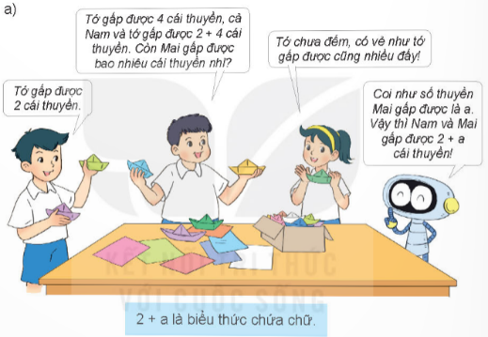  - GV yêu cầu HS tính ra nháp  - GV đưa tình hình từ chuyện gấp thuyền của Nam, Việt, Mai đưa ra biểu thứa chứa chữ 2 + a.  - Nếu a = 4 thì 2 + a = 2 + 4 = 6. 6 là một giá trị của biểu thức 2 + a  - Nếu a = 12 thì 2 + a = 2 + 12 = 14, 14 là giá trị của biểu thức 2 + a.  Mỗi lần tay chữ a bằng một số ta tính được một giá trị của biểu thức 2 + a  => Kết luận: Qua ví dụ trên các em có thể thấy được 2 + a chính là một bài toán lớp 4 biểu thức có chứa một chữ. Mỗi lần thay chữ số a bằng một số, ta được một giá trị mới của biểu thưc 4 + n.  - Dựa vào ví dụ GV cho HS làm câu b.  b) Tính giá trị của biểu thức 40 – b với b = 15.  - GV hướng dẫn HS thực hiện tương tự. Có thể thay đổi ngữ liệu.  40 – b = 40 – 15  = 25.  -> Chốt Cách tính giá trị biểu thức có chứa một chữ.  B1: Xác định giá trị của chữ (a,b,c,x,y,z,….)xuất hiện trong biểu thức từ đề bài đã cho.  B2: Thay giá trị tương ứng của chữ số đó vào biểu thức ban đầu.  B3: Thực hiện phép tính giá trị biểu thức (nhân chia trướ, cộng trừ sau, trong ngoặc trước ngoài ngoặc sau)  B4: Đưa ra kết quả và kết luận  - GV cho HS trình bày và nhận xét  - GV nhận xét, chốt kết luận | - HS lắng nghe.  - HS thực hiện  - HS trình bày bài  - HS nhận xét,  - HS lắng nghe.
2. Luyện tập:  Bài 1. Tính giá trị biểu thức:  a) 125 : m = 125 : 5  b) (b + 4) x 3 = (27 + 4) x 3  - GV gọi HS đọc yêu cầu bài tập.  - GV cho HS làm việc theo nhóm đôi  - GV mời các nhóm trình bày.  áp án:  a) 125 : m = 125 : 5  = 25  b) (b + 4) x 3 = (27 + 4) x 3  = 31 x 3  = 93  - Mời các nhóm khác nhận xét  - GV nhận xét chung, tuyên dương  => Củng cố cách tính giá trị biểu thức có chứa chữ. | - HS đọc yêu cầu bài toán.  - Các nhóm làm việc theo nhóm đôi  - 1-2 nhóm trình bày.  - Các nhóm khác nhận xét, bổ sung.
Bài 2. Chu vi P của hình vuông có độ dài cạnh là a được tính theo công thức:  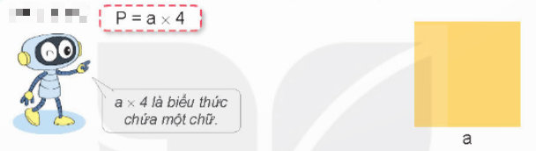  Hãy tính chu vi hình vuông với a = 5 cm; a = 9cm.  Tính chu vi hình vuông có độ dài cạnh là a = 5 cm và a = 9 cm,  - GV yêu cầu HS đọc đề bài  - GV yêu cầu HS áp dụng công thức tính chu vi hình vuông để tính được chu vi hình vuông.  Đáp án:  P = 5 x 4 = 20 (cm)  P = 9 x 4 = 36 (cm)  - P = a x 4 là biểu thức có chứa một chữ.  - GV cho HS nhận xét và chốt đáp án đúng.  - GV nhận xét, tuyên dương | - HS học đề bài.  - HS làm bài theo yêu cầu  - HS trình bày bài.  - HS chữa bài và nhận xét.  - HS lắng nghe,
Bài 3. Chọn giá trị của biểu thức 35 + 5 x a trong mỗi trường hợp sau.  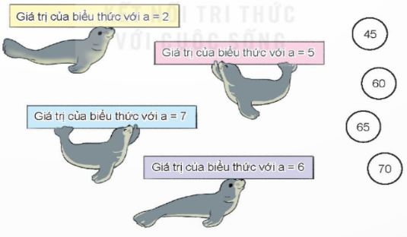  Lựa chọn các số ở hình tròn là giá trị thích hợp của biểu thức 35 + 5 x a ứng với a = 2, a = 5, a = 6, a = 7.  - Gọi HS đọc đề bài.  - Yêu cầu HS tự giải vào vở, 4 HS làm bài trên bảng  Đáp án:  - 45 là giá trị của biểu thức 35 + 5 x a với a = 2 (P = 35 + 5 x 2 = 35 + 10 = 45).  - 60 là giá trị của biểu thức 35 + 5 x a với a = 5 (P = 35 + 5 x 5 = 35 + 25 = 60).  - 65 là giá trị của biểu thức 35 + 5 x a với a = 6 (P = 35 + 5 x 6 = 35 + 30 = 65).  - 70 là giá trị của biểu thức 35 + 5 x a với a = 7 (P = 35 + 5 x 7 = 35 + 35 = 70).  - Gọi HS nhận xét.  - GV kiểm tra bài làm, nhận xét, chữa bài trên bảng.  => Củng cố cách tính giá trị biểu thức chứa chữ. | - HS đọc yêu cầu bài toán.  - HS làm bài vào vở. 4 HS lên bảng  - HS nhận xét  - HS lắng nghe
3. Vận dụng:  - GV hỏi  - Nêu các bước giải bài toán có chứa chữ (Gồm có 4 bước)  B1: Xác định giá trị của chữ (a,b,c,x,y,z,….)xuất hiện trong biểu thức từ đề bài đã cho.  B2: Thay giá trị tương ứng của chữ số đó vào biểu thức ban đầu.  B3: Thực hiện phép tính giá trị biểu thức (nhân chia trước, cộng trừ sau, trong ngoặc trước ngoài ngoặc sau)  B4: Đưa ra kết quả và kết luận  - Nhận xét sau tiết dạy, dặn dò về nhà. | - HS trả lời  - HS lắng nghe để ghi nhớ nhiệm vụ....
IV. ĐIỀU CHỈNH SAU BÀI DẠY (nếu có):

________________________________________

Toán
BÀI 4: BIỂU THỨC CHỨA CHỮ (TIẾT 2)
I. YÊU CẦU CẦN ĐẠT:
* Năng lực đặc thù:
- Nhận biết được biểu thức chứa hai chữ và tính được giá trị của biểu thức chứa hai chữ.
- Vận dụng giải bài toán tính chu vi hình chữ nhật và các bài toán liên quan khác.
* Năng lực chung: Năng lực tư duy, lập luận toán học, giải quyết vấn đề, giao tiếp hợp tác.
* Phẩm chất: Chăm chỉ, ham học, có tinh thần tự học.
II. ĐỒ DÙNG DẠY HỌC
- Phấn màu, máy chiếu, bài giảng điện tử
III. Các hoạt động dạy - học CHỦ YẾU.
Hoạt động của giáo viên | Hoạt động của học sinh
1. Khởi động  - GV tổ chức cho HS hát tập thể.  - GV cho HS chơi trò chơi.  Câu 1. Biểu thức nào có chứa một chữ?  A. 30 + 15  B. a + 15  C. 135 : 5  => Đáp án: B  Câu 2. Giá trị của biểu thức a + 16 với a = 20 là:  A. 35 B. 20 C. 5  => Đáp án: A  Câu 3. Với n = 10 thì giá trị của biểu thức n x 5 + 24 là:  A. 50 B. 34 C. 74  => Đáp án: C  Câu 4. Biểu thức khác với các biểu thức còn lại là:  A. m : 9  B. a + b  C. Y – 75  => Đáp án: B  - GV nhận xét, đánh giá.  - GV dẫn dắt vào bài mới bằng câu 4.  - GV giới thiệu vào bài. | - Lớp hát tập thể  - HS hoàn thàn bài.  - HS nhận xét.  - HS lắng nghe  - HS viết tên bài
2. Luyện tập
Bài 1. Số ?  Chu vi A của hình chữ nhật có chiều dài a, chiều rộng b (cùng đơn vị đo) được tính theo công thức:  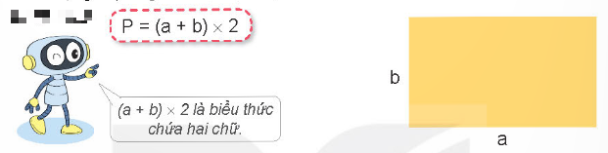  Hãy tính chu vi hình chữ nhật theo kích thước như bảng sau:  - GV HD HS.  Tính chu vi hình chữ nhật dựa vào công thức tính chu vi hình chữ nhật P = (a + b) x 2 (như là tính giá trị biểu thức chứa hai chữ)  - Với a = 25 cm, b = 16 cm.  - Với a = 34 cm, B = 28 cm.  - GV yêu cầu HS tính ra nháp  - GV cho HS trình bày và nhận xét  Đáp án:  - Với a = 25 cm, b = 16 cm.  Chu vi hình chữ nhật là:  (25 + 16) x 2 = 82 (cm).  - Với a = 34 cm, B = 28 cm.  Chu vi hình chữ nhật là:  (34 + 28) x 2 = 124 (cm).  - GV nhận xét, chốt kết luận  => Củng cố: Cách tính giá trị biểu thức chứa hai chữ dựa vào công thức tính chu vi hình chữ nhật. | - HS lắng nghe.  - HS thực hiện  - HS trình bày bài  - HS nhận xét,  - HS lắng nghe.
  Chiều dài (cm) | Chiều rộng (cm) | Chu vi hình chữ nhật (cm)
  10 | 7 | 34
  25 | 16 | ?
  34 | 28 | ?
Bài 2.  a) Tính giá trị của biểu thức a + b x 2 với a = 8, b = 2.  b) Tính giá trị của biêu thức  - GV gọi HS đọc yêu cầu bài tập.  a) a + b x 2  b) (a + b) : 2  - GV hỏi: Các biểu thức trong bài 2 là biểu thức gì? (Biểu thức có chứa hai chữ)  Đáp án:  - Với a = 539, b = 243, ta có:  a + b x 2 = 8 + 2 x 2  = 8 + 4  = 12  - Với a = 15, b = 27, ta có  (a + b) : 2 = (15 + 27) : 2  = 32 : 2  = 16  - GV cho HS làm bài vào vở.  - Đổi vở soát theo nhóm bàn trình bày kết quả, nhận xét lẫn nhau.  - GV Nhận xét, tuyên dương.  - GV hỏi: Nêu cách tính giá trị biểu thức có chứa hai chữ (Ta thay giá trì của các chữ vào biểu thức rồi tính) | - HS đọc yêu cầu bài toán.  - HS trả lời  - HS làm bài vào vở.  - HS đổi vở kiểm tra chéo  - HS nhận xét  - HS lắng nghe  - HS trả lời
Bài 3. Quãng đường ABCD gồm ba đoạn như hình vẽ dưới đây.  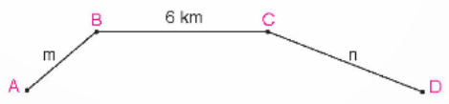  Hãy tính độ dài quãng đường ABCD với:  a) m = 4 km, n = 7 km  b) m = 5 km, n = 9 km.  - Gọi HS đọc đề bài  - GV hướng dẫn phân tích đề toán  Tính độ dài quãng đường ABCD (tính độ dài đường gấp khúc).  + Bài toán cho biết gì? ( Độ dài quãng đường ABCD có giá trị biểu thức m + 6 + n với a) m = 4, n = 7 và b) m = 5, n = 9.)  + Bài toán hỏi gì? (Hỏi quãng đường ABCD dài bao nhiêu km?)  - GV gọi 1 HS lên bảng làm bài. HS dưới lớp làm bài vào vở.  - GV mời các HS khác nhận xét bài trên bảng.  Bài giải  a) Độ dài quãng đường ABCD là:  4 + 6 + 7 = 17 (km)  b) Độ dài quãng đường ABCD là:  5 + 6 + 9 = 20 (km)  - GV nhận xét chung, tuyên dương  - GV hỏi  - Nêu cách làm bài toán (cần tìm xem quãng đường ABCD dài bao nhiêu km) | - HS đọc yêu cầu bài toán.  - HS trả lời  - 1 HS lên bảng làm bài  - HS nhận xét  - HS lắng nghe  - HS trả lời
Bài 4.  a) Tính giá trị của biểu thức  12 : (3 – m) với m = 0; m = 1; m = 2.  b) Trong ba giá trị của biểu thức tìm được ở câu a, với m bằng bao nhiêu thì biểu thức 12 : (3 – m) có giá trị lớn nhất?  - GV cho HS đọc đề bài.  - GV HD HS làm từng câu.  Đáp án:  - Với m = 0, giá trị của biểu thức  12 : (3 – m) = 12 : (3 – 0)  = 12 : 3  = 4  - Với m = 1, giá trị của biểu thức  12 : (3 – m) = 12 : (3 – 1)  = 12 : 2  = 6  - Với m = 2, giá trị của biểu thức  12 : (3 – m) = 12 : (3 – 2)  = 12 : 1  = 12  b) Với giá trị nào của a thì biểu thức 12 : (3 – m) có giá trị lớn nhất?  Đáp án:  - Cách 1:  Nhận xét: 3 – a khác 0, a không thể là 3, a bé hơn 3 để 3 trừ được cho a.  Vậy a chỉ có thể là a = 0, a = 1, a = 2.  + Với a = 0 thì 12 : (3 – a) = 12 : (3 – 0) = 4  + Với a = 1 thì 12 : (3 – a) = 12 : (3 – 1) = 6  + Với a = 2 thì 12 : (3 – a) = 12 : (3 – 2) = 12  Mà 12 > 6 > 4, vậy với a = 2 thì biểu thức 12 : (3 – a) có giá trị lớn nhất.  - Cách 2:  Nhận xét: Trong phép chia 12 : (3 – a), số bị chia 12 không đổi, số chia (3 – a) càng bé thì thương càng lớn. Do đó thương của 12 chia cho (3 – a) lớn nhất khi (3 – a) bé nhất có thể, khi đó 3 – a = 1 hay a = 2. Vậy với a = 2 thì biểu thức 12 : (3 – a) có giá trị lớn nhất.  - GV cho HS trình bày và nhận xét bài lẫn nhau.  - GV chốt, nhận xét, tuyên dương nhóm làm đúng. | - HS đọc đề bài.  - HS lắng nghe  - HS làm việc nhóm 4  - HS trình bày bài.  - HS nhận xét bài.  - HS lắng nghe.
3. Vận dụng:  - GV cho HS nêu các bước giải bài toán có chứa hai chữ (Gồm có 4 bước)  B1: Xác định giá trị của hai chữ xuất hiện trong biểu thức từ đề bài đã cho.  B2: Thay giá trị tương ứng của hai chữ đó vào biểu thức ban đầu.  B3: Thực hiện phép tính giá trị biểu thức.  B4: Đưa ra kết quả và kết luận.  - Nhận xét sau tiết dạy, dặn dò về nhà. | - HS trả lời  - HS lắng nghe để ghi nhớ nhiệm vụ....
IV. ĐIỀU CHỈNH SAU BÀI DẠY (nếu có):

Toán
BÀI 4: BIỂU THỨC CHỨA CHỮ (TIẾT 3)
I. YÊU CẦU CẦN ĐẠT:
* Năng lực đặc thù:
- Nhận biết được biểu thức chứa hai chữ và tính được giá trị của biểu thức chứa ba chữ.
- Vận dụng thực hành tính giá trị củ biểu thức chứa ba chữ vào các bài tập cơ bản, củng cố và phát triển năng lực.
* Năng lực chung: Năng lực tư duy, lập luận toán học, giải quyết vấn đề, giao tiếp hợp tác.
* Phẩm chất: Chăm chỉ, ham học, có tinh thần tự học.
II. ĐỒ DÙNG DẠY HỌC
- Phấn màu, máy chiếu, bài giảng điện tử
III. Các hoạt động dạy - học CHỦ YẾU.
Hoạt động của giáo viên | Hoạt động của học sinh
1. Khởi động  - GV tổ chức cho HS hát tập thể.  - GV cho HS chơi trò chơi.  Câu 1. Tính gía trị của a + b nếu a = 215 và b = 138.  => Đáp án: Nếu a = 215 và b = 138 thì a + b = 215 + 138 = 353.  Câu 2. Mỗi lần thay chữ bằng số thì ta tính được gì?  => Đáp án: Mỗi lần thay chữ bằng số thì ta tính được một giá trị của biểu thức a + b.  GV nhận xét, đánh giá.  - GV dẫn dắt vào bài mới bằng câu 4.  - GV giới thiệu vào bài. | - Lớp hát tập thể  - HS hoàn thàn bài.  - HS nhận xét.  - HS lắng nghe  - HS viết tên bài
2. Luyện tập
Bài 1. Số ?  Chu vi A của hình tam giác có độ dài ba cạnh lần lượt là a, b, c (cùng đơn vị đo) được tính theo công thức:  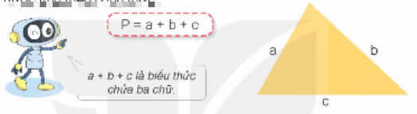  Tính chu vi hình tam giác, biết:  a) a = 62 cm, b = 75 cm, c = 81 cm.  b) a = 50 dm, b = 61 dm, c = 72 dm  - GV HD HS.  - GV yêu cầu HS tính ra nháp.  - HDHS sử dụng công thức P = a + b + c (như là tính giá trị của biểu thức chứa ba chữ).  - GV cho HS trình bày và nhận xét  - GV nhận xét, chốt kết luận  Đáp án:  a) 62 + 75 + 81 = 218 cm  b) 50 + 61 + 72 = 183 dm | - HS lắng nghe.  - HS thực hiện  - HS trình bày bài  - HS nhận xét,  - HS lắng nghe.
Bài 2. Với m = 9, n = 6, p = 4, hai biểu thức nào có giá trị bằng nhau?  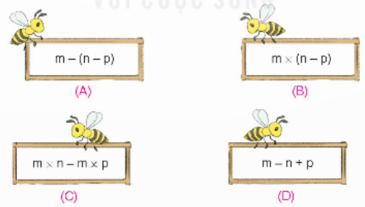  - GV gọi HS đọc yêu cầu bài tập.  - Tính giá trị của biểu thức (A), (B), (C), (D) với m = 9, n = 6, p = 4 rồi so sánh kết quả. Từ đó tìm ra hai biểu thức nào có giá trị bằng nhau?  Biết: m – (n – p) = m – n + p  và m x (n – p) = m x n – m x p.  - GV cho HS làm bài vào vở.  - Đổi vở soát theo nhóm bàn trình bày kết quả, nhận xét lẫn nhau.  Đáp án:  - Giá trị của biểu thức (A) bằng giá trị của biểu thức (D).  - Giá trị của biểu thức (B) bằng giá trị của biểu thức (C).  - GV Nhận xét, tuyên dương. | - HS đọc yêu cầu bài toán.  - HS trả lời  - HS làm bài vào vở.  - HS đổi vở kiểm tra chéo  - HS nhận xét  - HS lắng nghe  - HS trả lời
3. Vận dụng:  - GV tổ chức trò chơi  - GV hướng dẫn luật chơi  - GV cho HS chơi trò chơi “Hái bưởi”.  - Cách chơi:  + Chơi theo cặp.  + Người chơi bắt đầu từ ô XUÁT PHÁT. Khi đến lượt, người chơi gieo xúc xắc. Di chuyển số ô bằng số chấm ở mặt trên xúc xắc.  + Nêu giá trị biểu thức ở ô đi đến. Nếu đúng thì há được quả bưởi ghi số là giá trị của biểu thức đó. Nếu sai thì phải quay trở về ô xuất phát trước đó.  + Nếu đến ô có đền xanh thì được gieo xúc xắc để đi tiếp. Nếu đến ô có đèn đỏ thì dừng lại một lượt, nhường lượt chơi cho người khác.  + Trò chơi kết thúc khi có người hái được 5 quả bưởi.  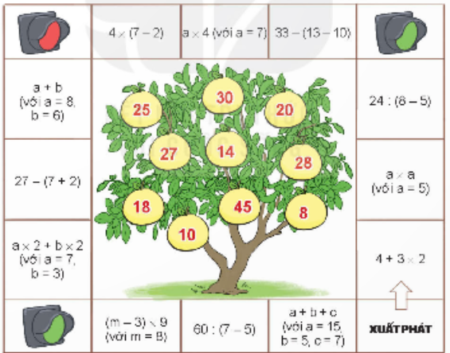  Có thể chơi theo cặp như ở các lớp 1,2,3.  - Tổng kết trò chơi  - Nhận xét sau tiết dạy, dặn dò về nhà. | - HS lắng nghe.  - HS chơi trò chơi.  - HS lắng nghe để ghi nhớ nhiệm vụ....
IV. ĐIỀU CHỈNH SAU BÀI DẠY (nếu có):

